ICS | 65.020.40
CCS | B 64
3303
温州市地方标准
DB 3303/T XXXX—XXXX
代替 DB 3303/T 57—2015

枫香容器大苗培育技术规程

XXXX - XX - XX发布
XXXX - XX - XX实施
温州市市场监督管理局 发布

前言
本文件按照GB/T 1.1—2020《标准化工作导则 第1部分：标准化文件的结构和起草规则》的规定起草。
本文件代替DB3303/T 57—2015《枫香轻基质容器育苗技术规程》，与DB3303/T 57—2015相比，除编辑性修改外主要技术变化如下：
——更改了文件名称；
——修改了适用范围（见第1章，2015年版的1）；
——删除了“术语和定义”内容（见第3章，2015年版的3）；
——将“圃地和设施”单独成章（见第4章，2015年版的5.1、5.2、5.3）；
——相关内容吸收整合为“有性繁殖”章节（见第5章，2015年版的第4章、5.7）；
——修改了果实采集的优株选择要求（见5.1，2015年版的4.1）；
——增加了“无性繁殖”章节（见第6章）；
——相关内容吸收整合为“容器大苗培育”章节（见第7章，2015年版的5.4、5.5、5.6、5.8）；
——增加了基质中农林保水剂要求，修改了基质的pH值要求（见7.2.1，2015年版的5.5）；
——相关内容吸收整合为“苗期管理”章节（见第8章，2015年版的5.9）；
——修改了出圃容器苗质量等级标准（见9.2，2015年版的6.2）；
——删除“包装”条款和要求（2015年版的6.5）；
——相关内容吸收整合为“苗木检测和检疫”条款（见9.3，2015年版的6.3、6.4、6.5、6.6）；
——更改了资料性附录（2015年版的附录A、B、C）；
——增加了技术模式图（见附录C）。
本文件由温州市自然资源和规划局提出并归口。
本文件起草单位：浙江省亚热带作物研究所、苍南县林业事业发展中心、温州青源园艺科技有限公司、浙江原野建设有限公司。
本文件主要起草人：郑坚、李效文、陈秋夏、魏馨、汤真勇、周文培、朱燕琳、张旭乐、夏海涛、潘泰妙。
本文件及其所代替标准的历次版本发布情况为：
——2015年首次发布为DB3303/T 57—2015《枫香轻基质容器育苗技术规程》；
——本次为第一次修订。

枫香容器大苗培育技术规程
  - 范围
本文件规定了枫香容器大苗培育的圃地和设施、有性繁殖、无性繁殖、容器大苗培育、苗期管理、出圃和档案管理等技术要求。
本文件适用于2年～4年生枫香容器大苗的培育。
  - 规范性引用文件
下列文件中的内容通过文中的规范性引用而构成本文件必不可少的条款。其中，注日期的引用文件，仅该日期对应的版本适用于本文件；不注日期的引用文件，其最新版本（包括所有的修改单）适用于本文件。
LY/T 2459 枫香培育技术规程
DB33/T 179.1 林业露地育苗
DB33/T 179.2 林业容器育苗
  - 术语和定义
本文件没有需要界定的术语和定义。
  - 圃地和设施
    - 圃地选择
苗圃地宜选择运输方便、水源充足、地势平坦、排水良好、通风透气、光照充足的无污源地段。
平整圃地，无乔灌、石块，铺防草地布，四周和中央开排水沟。
    - 育苗设施
宜在具备遮阳、喷水雾等功能和抗台防风能力的温室大棚内或钢骨架遮阳棚下培育容器苗。
  - 有性繁殖
    - 果实采收
应在适宜温州气候特点、秋冬叶色变化明显的枫香优良林分内，选择15年～35年、生长良好、无病虫害、树干通直的母树采种。10月下旬，当蒴果由绿变成黄褐色（稍带青）、尚未开裂时采集果实。
    - 种子处理及贮藏
将采集的果实摊放、晾晒、翻动，待裂开后散出种子，用细筛除去杂质。
低温密闭干藏，要求种子净度不小于93%，种子含水量不大于10%。
    - 播种繁育
3月中上旬，采用0.5%的高锰酸钾溶液浸种2 h，清水洗净后，用35 ℃的温水浸种48小时催芽，应每6小时换水一次，捞出阴干。
在D4.5 cm×H8 cm的已填装轻基质的容器中点播种子，每个容器播2粒，深度为0.3 cm左右。播后应抚平喷淋浇透，并覆盖塑料薄膜。
20天后开始发芽，当出苗达到70%时，应在傍晚时揭开薄膜。保持苗床和基质湿润，每3天喷洒一次广谱型杀菌剂溶液，宜交替使用不同杀菌剂。
当播种幼苗出齐10天后、幼苗高度长至3 cm～5 cm时，应进行间苗或补苗，每个容器保留1株健壮苗。间苗和补苗后随即浇水。在6月～7月，待当年繁育的幼苗生长至10 cm～15 cm时应进行分盘、间隔。按苗木大小进行分苗和分级管理，摆放密度为270株/m²～290株/m²为佳。
  - 无性繁殖
    - 扦插
      - 扦插时间
5月～6月。
      - 插穗采集和裁剪
应选择在适宜温州气候特点、秋冬叶色变化明显的优良单株上，采集当年生半木质化嫩枝。在阴凉处剪至8 cm～10 cm长度，剪去一半叶片 ，保留1个～2个芽。
宜2小时内裁剪插穗，路程远时应蜡封剪口或用湿毛巾包裹。
      - 激素处理
将剪好的插穗扎成小捆，用0.3 g/kg吲哚丁酸或萘乙酸溶液浸泡插穗下半部30分钟。
      - 扦插技术
应在已填充经0.5%高锰酸钾溶液消毒的泥炭、蛭石或河沙等基质上进行扦插。
以扦插密度为10 cm×10 cm、扦插深度3 cm～4 cm，待插好后应立即浇透水，搭小拱棚，覆盖塑料薄膜和遮阴率75%的遮阴网。
      - 扦插后管理
应定期检查苗床，基质含水量应保持在60%，拱棚内的空气湿度应保持在95%以上，待苗木生根后，空气湿度应保持在85%以上。
配有有喷雾降温设备，应每小时喷雾5分钟，或中午打开拱棚、人工喷水2次～3次。
扦插后初期遮光率应达到75%以上，生根后遮光率应为30%～50%。
      - 炼苗移栽
生根率达85%以上时，应炼苗后移栽无纺布容器中培育大苗。
      - 其他技术
其他扦插技术可参照LY/T 2459中4.3.1和DB33/T 179.1中第七章的规定。
    - 嫁接
      - 接穗和砧木
应选择在适宜温州气候特点、秋冬叶色变化明显的优良单株，新芽萌动前采集穗条。宜选取优株中上部1年生枝条，粗度在0.3 cm以上。采穗后应蜡封剪口，湿沙沙藏。
砧木应选择1年～2年生的枫香容器苗，地径为0.8 cm～1.5 cm。
      - 嫁接时期
宜在早春的2月上旬嫁接。
      - 嫁接方法
选取有饱满腋芽或顶芽的接穗，剪取长为4 cm～5 cm，一枝一芽，上口平滑、下口削成2个斜面（成楔形），削面长为2 cm～3 cm。
用锋利剪刀在砧木离地8 cm～10 cm处断砧，采用切接方法嫁接，用嫁接膜包扎。
      - 嫁接后管理
应搭小拱棚，采用遮阴率为75%的遮阴网覆盖30天～40天。
根据天气、基质湿度和苗木生长情况，在5月～10月时应每3天～7天浇透水1次。
嫁接7天内，应在雨前用0.5%的复合肥喷施叶面1次。
      - 其他技术
其他嫁接技术可参照DB33/T 179.1中第8章的规定。
  - 容器大苗培育
    - 容器选择
容器按表1的规定进行选择，宜选用可降解的无纺布容器。
- 容器规格
苗龄（年） | 容器规格（D×H） cm
2 | 14×18
3 | 20×25
4 | 35×35
    - 基质选择
培育2年～4年容器苗选择泥炭20%～30%：炭化稻壳20%：黄心土50%～60 %（体积比）的复混基质，宜添加3.5 kg/m³的缓释复合肥和2.0 kg/m³的农林保水剂。基质的pH值为6.0～6.5。
填装前5天，对基质用甲基托布津70%可湿性粉剂500倍液或多菌灵50%可湿性粉剂800倍液或多菌灵50%可湿性粉剂50 g/m³～60 g/m³等进行消毒。
调高pH值可采用生石灰或草木灰，降低pH值可采用、用硫磺粉、硫酸亚铁或硫酸铝等。
    - 苗木移栽
宜在12月～翌年2月，直接将1年生容器苗带容器移栽。
栽植深度应低于原土痕的1 cm～2 cm，换盆后应浇透水。
    - 容器摆放
可直接摆放苗床上，每行6株～10株。
培育4年生的容器大苗时，行距间隔20 cm。
  - 苗期管理
    - 水分管理
按天气、基质湿度和苗木生长情况，在5月～10月间，应每3天～7天浇透水1次。
如有当年生容器苗根系长到容器外表时，应要及时进行间歇断水，利用干燥空气进行修根。
    - 施肥管理
对当年生容器苗、扦插和嫁接苗，在6月～8月间，每15天叶面喷施1次0.5 %的高氮复合肥；在9月～10月间，每15天叶面喷施1次0.5%的高钾复合肥。喷施宜在傍晚进行。
对2年～4年容器大苗，5月～9月每月应施入复合肥5 g～10 g，应穴施或雨天撒施。
    - 光照管理
夏季高温时段，应采用透光率为50%～70%的遮阳网对苗木进行遮阳。
    - 除草管理
坚持“除早、除小、除了”的原则，采用人工除草，及时清除育苗容器内、床面和步道上的杂草。
    - 病虫害防治
应以预防为主，加强通风，防止高湿。
幼苗病害主要为茎腐病，可用百菌清可湿性粉剂200倍液喷雾防治。苗期主要病害为漆斑病等，采用70%甲基托布津可湿性粉剂800倍～1000倍液防治。
主要虫害有天幕毛虫、蚜虫、叶蝉、尺蠖、叶蛾等，可用25 g/L的50%辛硫磷乳油1000倍液或氯氟氰菊酯1500倍～3000倍液喷雾，或捕杀、诱杀。
    - 分苗管理
在1年生容器苗换盆时，宜根据苗木大小进行分苗和分级管理。
    - 选苗
在2年～4年容器大苗培育中，应将秋冬季叶色变化不明显的苗木移除，留优去劣。
    - 其他育苗技术
其他育苗技术可参照LY/T 2459 、DB33/T 179.2。
  - 出圃
    - 出圃时间
宜在12月～翌年2月出圃造林。
    - 出圃苗质量等级
容器苗的质量等级应符合表2的规要求，苗木外观应无病虫害，结构完整、色泽正常、健壮、主枝分布均匀、苗干端直、冠形完整，根系发达、形成良好根团，充分木质化，无机械损伤。
- 出圃容器苗质量等级标准
苗木类型 | 苗木分级 | 分级指标
 |  | 苗高（cm） | 地径（cm）
2年生容器大苗 | Ⅰ级 | 不低于100 | 不低于1.0
 | Ⅱ级 | 70～100 | 0.7～1.0
3年生容器大苗 | Ⅰ级 | 不低于150 | 不低于1.5
 | Ⅱ级 | 100～150 | 1.0～1.5
4年生容器大苗 | Ⅰ级 | 不低于200 | 不低于2.0
 | Ⅱ级 | 150～200 | 1.5～2.0
    - 苗木检测和检疫
      - 抽样
出圃前应在一个苗批内按表3的规定进行抽样检测。
- 苗木检测抽样数量
苗批总数（株） | 抽样数量（株）
1～500 | 1～30
500～1 000 | 50
1 001～10 000 | 100
10 001～50 000 | 250
      - 检测方法
外观指标应用感官判定。
地径采用游标卡尺在根茎以上2 cm处测量，如测量部位出现膨大或干形不圆，则测量其上部苗干起始正常处，读数精确到0.1 cm。
苗高采用钢卷尺或直尺测量，自地径处沿苗干量至顶芽基部，读数精确到1 cm。
      - 检测标准
苗木的检测项目为外观状况、地径和苗高3项。苗木经抽样检测，Ⅱ级以上即为合格。如有1项不合时，则判定该苗不合格。
同一批苗木的合格率应不低于95%，判定该批苗木合格，否则判定为不合格。
苗木成批检验合格，方可出圃。
      - 苗木检疫
每批出圃苗应持有“两证一签”，向外县（市、区）调运容器苗时，应持有当地县（市、区）级林业主管部门核发的检疫证书，详见附录A、附录B。
    - 起苗和运输
起苗应与造林相衔接，做到随起、随运、随栽植。
出圃前2周～4周进行炼苗，去除遮阳网遮蔽，减少浇水次数。
出圃前1天～2天要浇透水。装苗时要注意保持容器内根团完整，防止容器破碎。
2年～4年容器苗应错开主干、分层叠加于车厢内，运输时遮盖篷布。
  - 档案管理
苗圃应建立基本情况档案、生产档案和科学试验档案。
  - 标准化技术模式图
枫香容器大苗标准化技术模式图见附录C。

- （资料性）
苗木质量检验证书
苗木质量检验证书的格式见表A.1
  - 苗木质量检验证书

编号
生产经营企业名称
生产经营单企业地址
林木种子生产、经营许可证编号
树种 品种
苗木种类 苗龄
批号 苗木数量
地径 （cm） 苗高 （cm）
苗木检疫 （有无检疫对象，并注明产地检疫证号）
种子（条、根、穗）来源
抽检数量 合格苗数量 合格率（%）
检验结果（合格、不合格）

检验单位

检验人：
负责人：
检验日期：

- （资料性）
苗木标签
标签正面和反面的格式见表B.1、表B.2。
  - 标签正面
苗木标签
林木种子生产经营许可证编号：

检疫证编号：
树种（品种）：
林木良种审定（认定）编号：
苗木种类： 苗龄：
质量指标： 地径 cm 苗高 cm
数 量： 株 种子产地：

  - 标签反面
苗木标签
使用说明
主要栽培措施

适宜种植区域

栽培季节
风险提示
生产经营者名称（盖章）：
注册地址： 苗木生产地址：
联系人： 联系电话：
出圃日期：
标签的长度为13cm，宽度为9cm。林木良种使用绿色标签，普通种使用白色标签。

- （资料性）
枫香容器大苗培育标准化技术模式图
枫香容器大苗培育标准化技术模式图见图C.1。
月份 |  | 一月 | 二月 | 三月 | 四月 | 五月 | 六月 | 七月 | 八月 | 九月 | 十月 | 十一月 | 十二月
节气 |  | 小寒 大寒 | 立春 雨水 | 惊蛰 春分 | 清明 谷雨 | 立夏 小满 | 芒种 夏至 | 小暑 大暑 | 立秋 处暑 | 白露 秋分 | 寒露 霜降 | 立冬 小雪 | 大雪 冬至
时间  节点 | 前期准备 | 圃地整理
 | 苗木繁育 |  | 嫁接繁育 | 播种繁育 |  | 扦插繁育
 | 大苗培育 | 分级换盆 |  |  |  |  |  |  |  |  |  |  | 基质准备
 | 苗期管理 | 浇水、遮阳、除草、追肥、分苗管理和病虫害防治等
 | 出圃造林 | 出圃造林 |  |  |  |  |  |  |  |  |  |  | 出圃造林
育苗措施及技术要点 | 圃地和设施要求 | 苗圃地宜选择运输方便、水源充足、地势平坦、排水良好、通风透气、光照充足的无污源地段。平整圃地，无乔灌、石块，铺防草地布，四周和中央开排水沟。  宜在温室大棚内或钢骨架遮阳棚下培育容器苗，具备遮阳、喷水雾等功能和一定的抗台防风能力。
 | 有性繁殖 | 应在适宜温州气候特点、秋冬叶色变化明显的优良种源林分内，选择15年～35年、生长良好、无病虫害、树干通直的母树采种。10月下旬，当蒴果由绿变成黄褐色、尚未开裂时采集。将果实摊放、晾晒、翻动，待裂开后散出种子，用细筛除去杂质。低温密闭干藏。  3月中上旬，0.5%的高锰酸钾溶液浸种2 h，清水洗净后，用35 ℃温水浸种48 h催芽，每6 h换水一次。点播在D4.5 cm×H8 cm的容器中，每个容器2 粒，深度0.3 cm左右。播后抚平喷淋浇透，并覆盖塑料薄膜。当出苗70%时，傍晚揭开薄膜。保持苗床和基质湿润，3天喷洒一次广谱型杀菌剂溶液。当播种幼苗出齐10天、幼苗长至3 cm～5 cm时，进行间苗或补苗，随即浇水。在6月～7月，待当年繁育的幼苗生长至10 cm～15 cm时应进行分盘、间隔。按苗木大小进行分苗和分级管理，摆放密度为270株/m²～290株/m²为佳。
 | 扦插繁殖 | 5月～6月。应在适宜温州气候特点、秋冬叶色变化明显的优良单株，采集当年生半木质化嫩枝，2 h内在阴凉处剪至8 cm～10 cm长度，并剪去叶片1/2 ，保留1个～2个芽。将剪好的插穗扎成小捆，用0.3 g/kg吲哚丁酸或萘乙酸溶液浸泡插穗下半部30分钟。基质为经0.5%高锰酸钾溶液消毒的泥炭、蛭石或河沙等。以扦插密度10 cm×10 cm、扦插深度3 cm～4 cm为宜，插好后立即浇透水，搭小拱棚，盖塑料薄膜和遮阴率75%的遮阴网。定期检查苗床，基质含水量保持60%，拱棚内空气湿度保持95%以上，生根后85%以上。宜有喷雾降温设备，每小时喷雾5分钟。或中午打开拱棚人工喷水2次～3次。扦插后初期遮光率75%以上，生根后遮光率30%～50%。生根率达85%以上时，炼苗移栽无纺布容器中培育大苗。
 | 嫁接繁殖 | 宜早春2月上旬嫁接。应在适宜温州气候特点、秋冬叶色变化明显的优良单株，在新芽萌动前采集穗条。宜选取优株中上部1年生枝条，粗度0.3 cm以上。采后蜡封剪口，湿沙沙藏。砧木选择1年～2年生枫香容器苗，地径0.8 cm～1.5 cm。选取有饱满腋芽或顶芽的接穗，剪取长4 cm～5 cm，一枝一芽，上口平滑、下口削成2个斜面（成楔形），削面长2 cm～3 cm。用锋利剪刀在砧木离地8 cm～10 cm处断砧，采用切接方法嫁接，用嫁接膜包扎。小拱棚，覆盖遮阴率75%的遮阴网30天～40天。根据天气、基质湿度和苗木生长情况，5月～10月应3天～7天浇透水1次。嫁接7天内，雨前叶面喷施1次0.5%的复合肥。
 | 容器大苗培育 | 培育2年～4年容器苗基质：泥炭20%～30%、炭化稻壳20%、黄心土50%～60 %，宜添加3.5 kg/m³的缓释复合肥和2.0 kg/m³的农林保水剂。基质pH值在6.0～6.5之间。宜在12月～翌年2月，直接将1年生容器苗带容器移栽。可直接摆放苗床上，每行6株～10株。培育4年生的容器大苗，行距间隔20 cm。
 | 苗期管理 | 根据天气、基质湿度和苗木生长情况，5月～10月应3天～7天浇透水1次。夏季高温时段，需对苗木进行遮阳，遮阳透光率为全光照的50%～60%。及时清除育苗容器内、床面和步道上的杂草。预防为主，加强通风，防止高湿。  当年生容器苗、扦插和嫁接苗，6月～8月，每15天叶面喷施1次0.5 %的高氮复合肥；9月～10月，每15天叶面喷施1次0.5%的高钾复合肥。宜在傍晚进行。2年～4年容器大苗，5月～9月每月施入复合肥5 g～10 g，应穴施或雨天撒施。  在2年～4年容器大苗培育中，将秋冬季叶色变化不明显的苗木移除，留优去劣。在1年生容器苗换盆时，宜根据苗木大小进行分苗和分级管理。
 | 出圃造林 | 从外观综合指标来看，合格的出圃苗应根系发达，根团良好、苗干直立、色泽正常、长势好、无机械损伤、无病虫害。  出圃应与造林相衔接，做到随起、随运、随栽植。  出圃前进行苗木质量等级抽检和病虫害检疫，合格后方可出圃。每批出圃苗坚持“两证一签”。
  - 枫香容器大苗培育标准化技术模式图
主要病虫害及防治方法 | 防治原则 | 疾病种类 | 茎腐病 | 漆斑病 | 天幕毛虫、尺蠖等食叶害虫 | 叶蝉、叶蛾等 | 蚜虫
 | 预防为主，加强通风，防止高湿。 | 防治对象 | 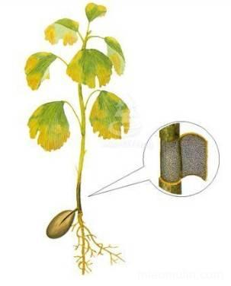 | 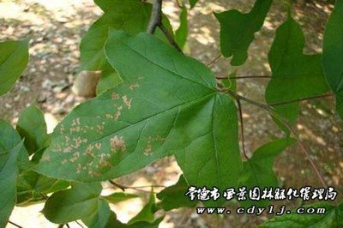 | 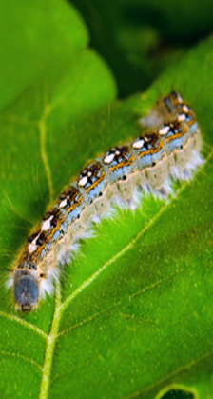  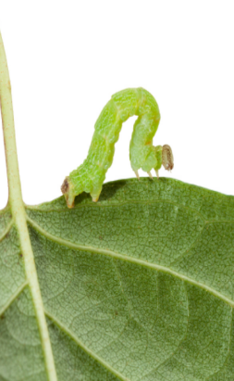 | 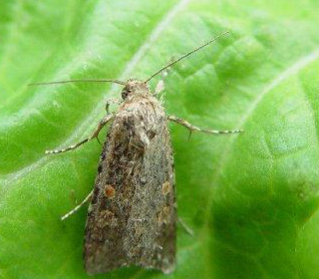  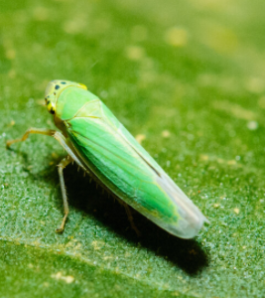 | 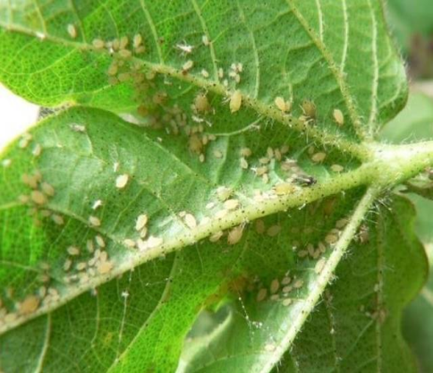
 |  | 防治方法 | 喷施百菌清可湿性粉剂2000倍液喷雾防治。 | 用70 %甲基托布津可湿性粉剂800~1000倍液防治。 | 25 g/L的50%辛硫磷乳油100倍液或氯氟氰菊酯1500倍～3000倍液喷雾 | 25 g/L的50%辛硫磷乳油1000倍液或氯氟氰菊酯1500倍～3000倍液喷雾 | 25 g/L的50%辛硫磷乳油1000倍液或氯氟氰菊酯1500倍～3000倍液喷雾。
  - 枫香容器大苗培育标准化技术模式图（续）

